Турнирная сетка игровой дисциплины «Counter-Strike: Global Offensive»
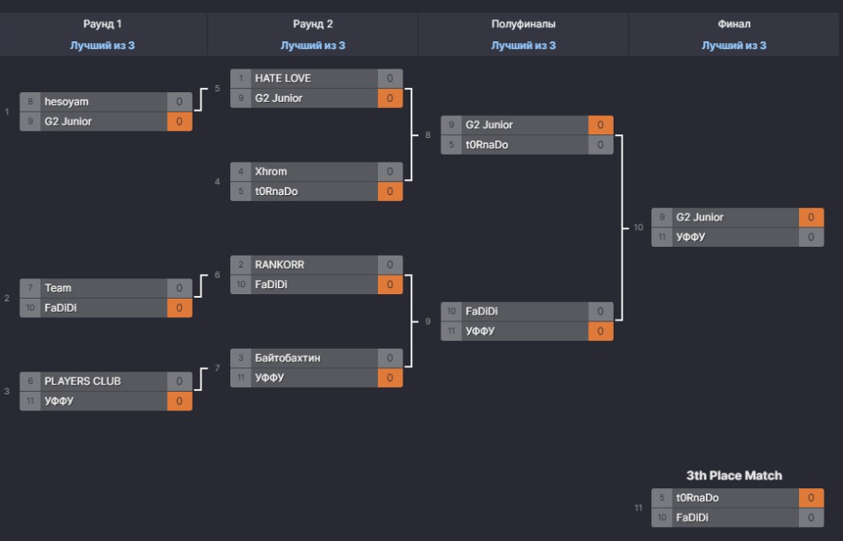

Турнирная сетка игровой дисциплины « Dota2»

